结项报告 · 第 1 部分
模型架构与算法（可用正文稿）
智学多模态 Agent（zhixue-multimodal）
仓库：TinjiYDon/zhixue-multimodal · 文稿日期：2026-08-14
说明：本稿按结项报告书语气撰写，可直接删改后作为「第 1 部分」正文。含算法公式与架构/链路图；正式 RAG/真 WhisperX 为演进项，勿改写成已全面生产上线。

1.1 问题定义与目标
课堂场景中，音视频、板书/PPT 与师生问答往往割裂存储：学生复习时难以按时间点回看讲解，教师也难以基于整节课内容做即时答疑。智学多模态 Agent 面向「课程级」多模态理解，目标是：在一次课程媒体上传后，自动完成语音转写与版面文字提取，形成带时间戳的课程时间轴（timeline），并在此基础上提供基于检索增强（RAG）的课程问答能力，支撑 Web 端与微信小程序端的学习交互。
本项目强调工程可复现与契约先行：转写与 OCR 输出统一到 TranscriptResult / OcrResult 等模式；无 GPU 或未安装重型模型时，可通过 fixture 后端完成联调与验收，避免将「演示可跑」等同于「生产级语音模型已默认上线」。本系统与 ICU 临床预警/床位调度项目零代码耦合，仅在工程方法上可并列对照。

1.2 总体算法与数据流
端到端主链路可概括为：媒体对象入库 → 异步任务调度 → 音视频预处理与多模态感知 → 页级/时间对齐 → 时间轴物化 → 问答检索与生成。对课程 c，记媒体对象为 M_c，系统输出如下。
式(1) T_c = {(t_i^s, t_i^e, text_i)} (i=1..N)
时间轴字幕片段集合：起止时刻与文本。
式(2) S_c = {(p_j, t_j^s, title_j)} (j=1..M)
幻灯片/板书页序列：页号、页起始时刻与标题。
式(3) Ask: (q, c) → (a, E), E ⊆ T_c ∪ S_c
问答：在课程 c 上对问题 q 返回答案 a 与可追溯证据集 E。
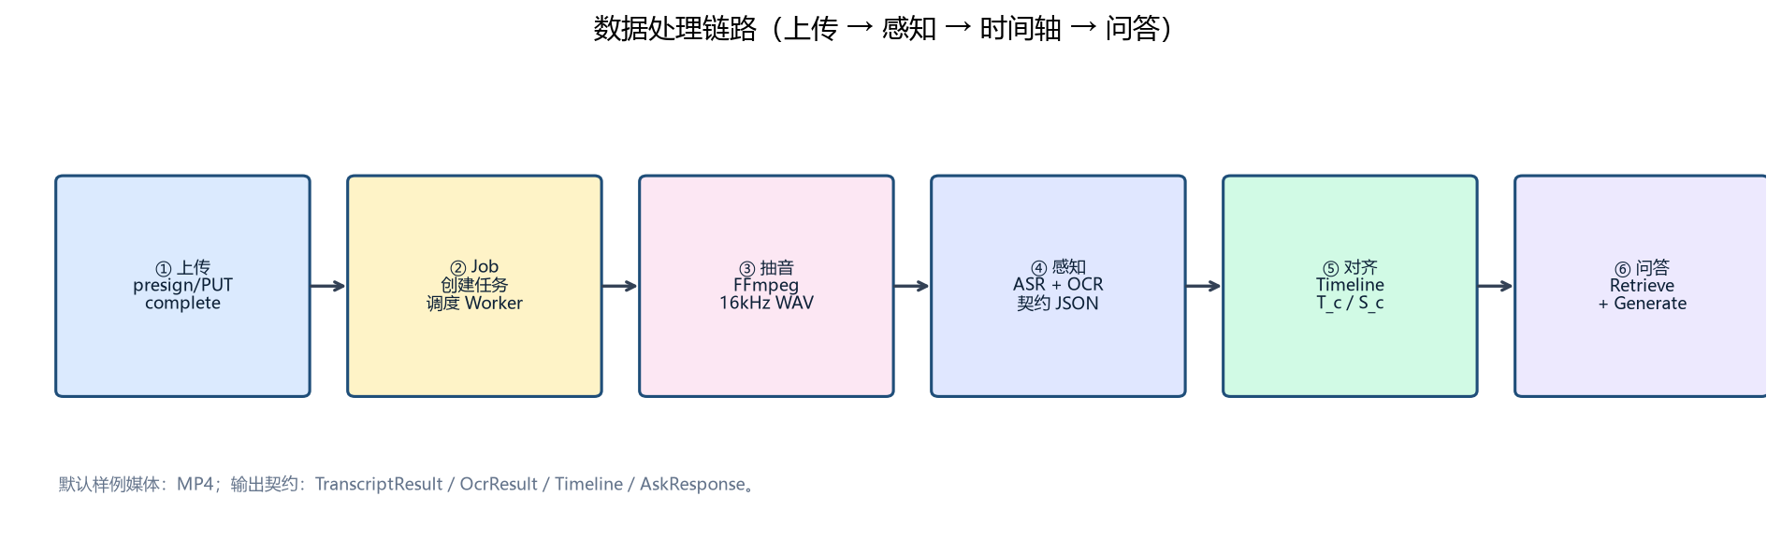
图1-1 数据处理链路（上传→感知→时间轴→问答）
关键阶段如下。
- 上传与对象存储：客户端经预签名 URL 将媒体写入 MinIO；complete 校验对象存在后创建 Job。
- Worker 调度：BackgroundTasks（后续可换队列）调用多媒体流水线，更新 Job 进度与状态。
- 感知：FFmpeg 抽取 16 kHz 单声道 WAV；ASR 生成带时间戳字幕；OCR 提取板书/PPT 文本与框。
- 对齐：将字幕片段与 OCR 页在时间或语义上对齐，形成统一 timeline。
- 问答：课程隔离检索（现为占位 RAG；规划 pgvector + LLM）返回答案与来源。

1.3 多媒体感知模块

1.3.1 音频预处理
为降低 ASR 对采样率与声道的敏感性，系统使用 FFmpeg 将输入媒体解封装并重采样为 16 kHz 单声道 PCM WAV。联调默认推荐 MP4（video/mp4）；上传 API 层当前未强制 MIME 白名单，实际能否抽音取决于本机 FFmpeg。
式(4) x_wav = Resample_16kHz_mono( Demux(M_c) )
预处理算子：解封装后重采样，得到 ASR 输入波形。

1.3.2 语音识别与时间对齐（ASR）
语音识别路径以 Whisper 族模型为核心，工程上支持 WhisperX / faster-whisper 等实现，并可选字词级强制对齐，输出映射到 TranscriptResult / TranscriptSegment。无 GPU 时可切换 fixture 后端，保证契约测试与联调。
式(5) ŷ = ASR(x_wav), ŷ_i = (text_i, t_i^s, t_i^e)
ASR 将波形映射为带时间戳的文本片段序列。

1.3.3 版面文字识别（OCR）
对课件页或板书截图，采用 RapidOCR（ONNXRuntime）等轻量方案提取文本块及四点坐标框，组装为 OcrResult / OcrPageResult，与 ASR 共同构成多模态证据。
式(6) O_p = {(text_k, box_k)}, box_k ∈ R^{4×2}
单页 OCR：文本块与四点框；多页聚合后进入对齐。

1.4 对齐与时间轴构建
对齐模块将 ASR 片段与 OCR/PPT 页关联到统一时间轴。可采用时间重叠与语义相似的加权分数，并为每个字幕片段选择最佳页。对外以 GET /api/v1/courses/{id}/timeline 暴露。
式(7) overlap(u,v) = |I(u)∩I(v)| / |I(u)∪I(v)|, I(·)=[t^s, t^e]
时间区间 Jaccard 重叠度。
式(8) sim(u,v) = α·overlap(u,v) + (1-α)·sem(u,v)
综合对齐分数；sem 可为嵌入余弦或归一化编辑相似度。
式(9) j*(i) = arg max_j sim(seg_i, page_j)
将第 i 个字幕片段指派到得分最高的页。
式(10) nsim(a,b) = 1 - Levenshtein(a,b) / max(|a|,|b|)
基于编辑距离的辅助文本相似度（可用于标题—字幕对齐）。
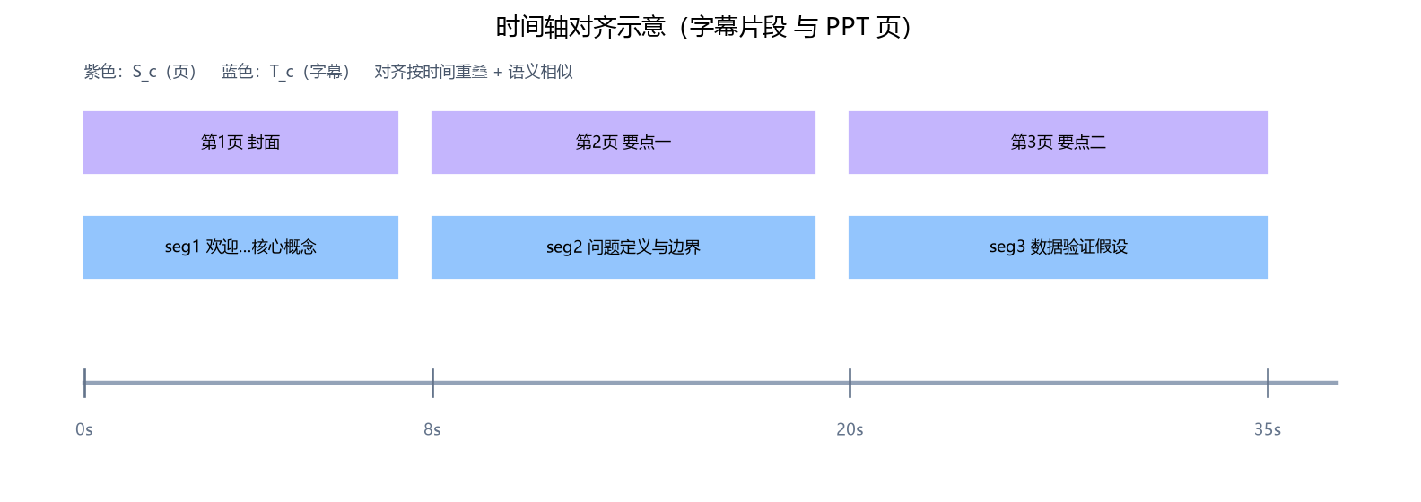
图1-2 时间轴对齐示意（字幕片段 ↔ PPT 页）

1.5 检索增强问答（RAG）
问答接口为 POST /api/v1/courses/{id}/ask。流程：检索 Top-K 证据 → 拼装提示词 → 生成答案并回传来源。现阶段为占位 RAG；规划 pgvector 向量索引与正式 LLM，API 契约保持不变。
式(11) score(q,e) = cos(φ(q), φ(e)) 或 BM25(q,e)
检索打分：向量余弦（规划）或词法 BM25/关键词匹配（占位可近似）。
式(12) E = TopK_{e∈T_c∪S_c} score(q,e)
在课程语料上取 Top-K 证据，保证 course_id 隔离。
式(13) a = LLM( Prompt(q, E) ), sources ⊆ E
条件生成；sources 用于前端展示与可审计引用。
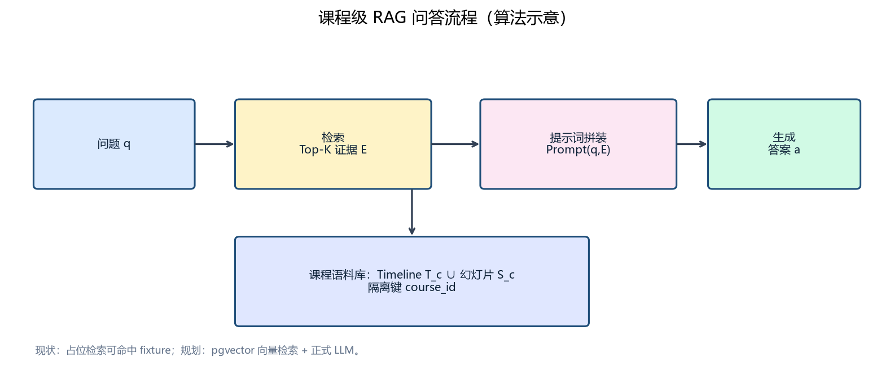
图1-3 课程级 RAG 问答流程
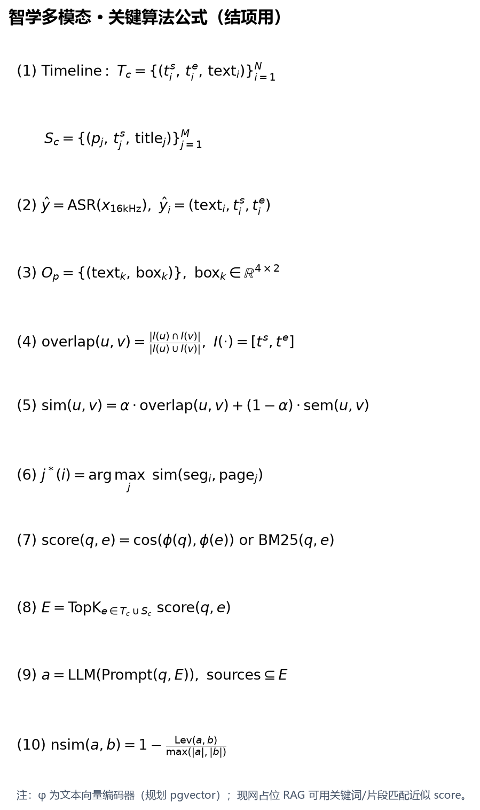
图1-4 关键公式一览（排版图）

1.6 与系统边界相关的算法约束
- 课程隔离：所有检索与时间轴必须以 course_id 为键，禁止跨课串数据。
- 异步与可观测：感知计算放入 Job/Worker，API 层保持快速返回；状态可查询。
- 降级优先：重模型不可用时 fixture 保契约，避免阻塞前后端与验收。
- 诚实表述：不将占位 RAG、模拟视频区或 fixture ASR 写成生产级已交付能力。

1.7 小结
智学多模态 Agent 的算法主线是多媒体感知（ASR/OCR）+ 时间对齐 + 课程级 RAG。上文式(1)–(13)给出形式化记号，便于与实现模块对照；正式向量检索与生产级语音识别为规划增强项，结项材料中应按「已实现 / 演进中」分层陈述。

